La construction d’une information
le cas de l’incendie de Notre Dame de Paris

Quand un évènement important arrive, le temps médiatique peut être décomposé en deux temps :

- Ce qui se passe pendant l'évènement : les informations à chaud
- Ce qui se passe après l'évènement : les informations à froid

Nous allons voir ce qui caractérise ces deux temps médiatiques en étudiant des articles parus pendant et après l’incendie de Notre Dame de Paris.

À chaud :

Les premiers à avoir donné l’information sont les médias sur les réseaux sociaux.

Prenons l’exemple de quelques tweets envoyés par l’AFP :
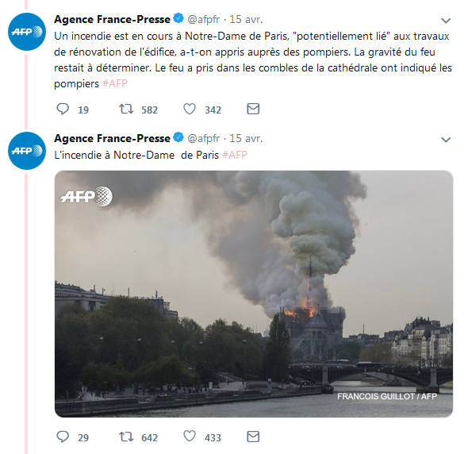

Quelle est la source des informations relayées par l’AFP ?
……………………………………………………………………………………………………………

Est-ce que le journaliste fait une enquête et analyse un évènement ou est-ce qu’il rapporte une situation ?
……………………………………………………………………………………………………………
Le lendemain de l’évènement paraissent les journaux papier en kiosque. Beaucoup ont choisi de titrer sur l’incendie.
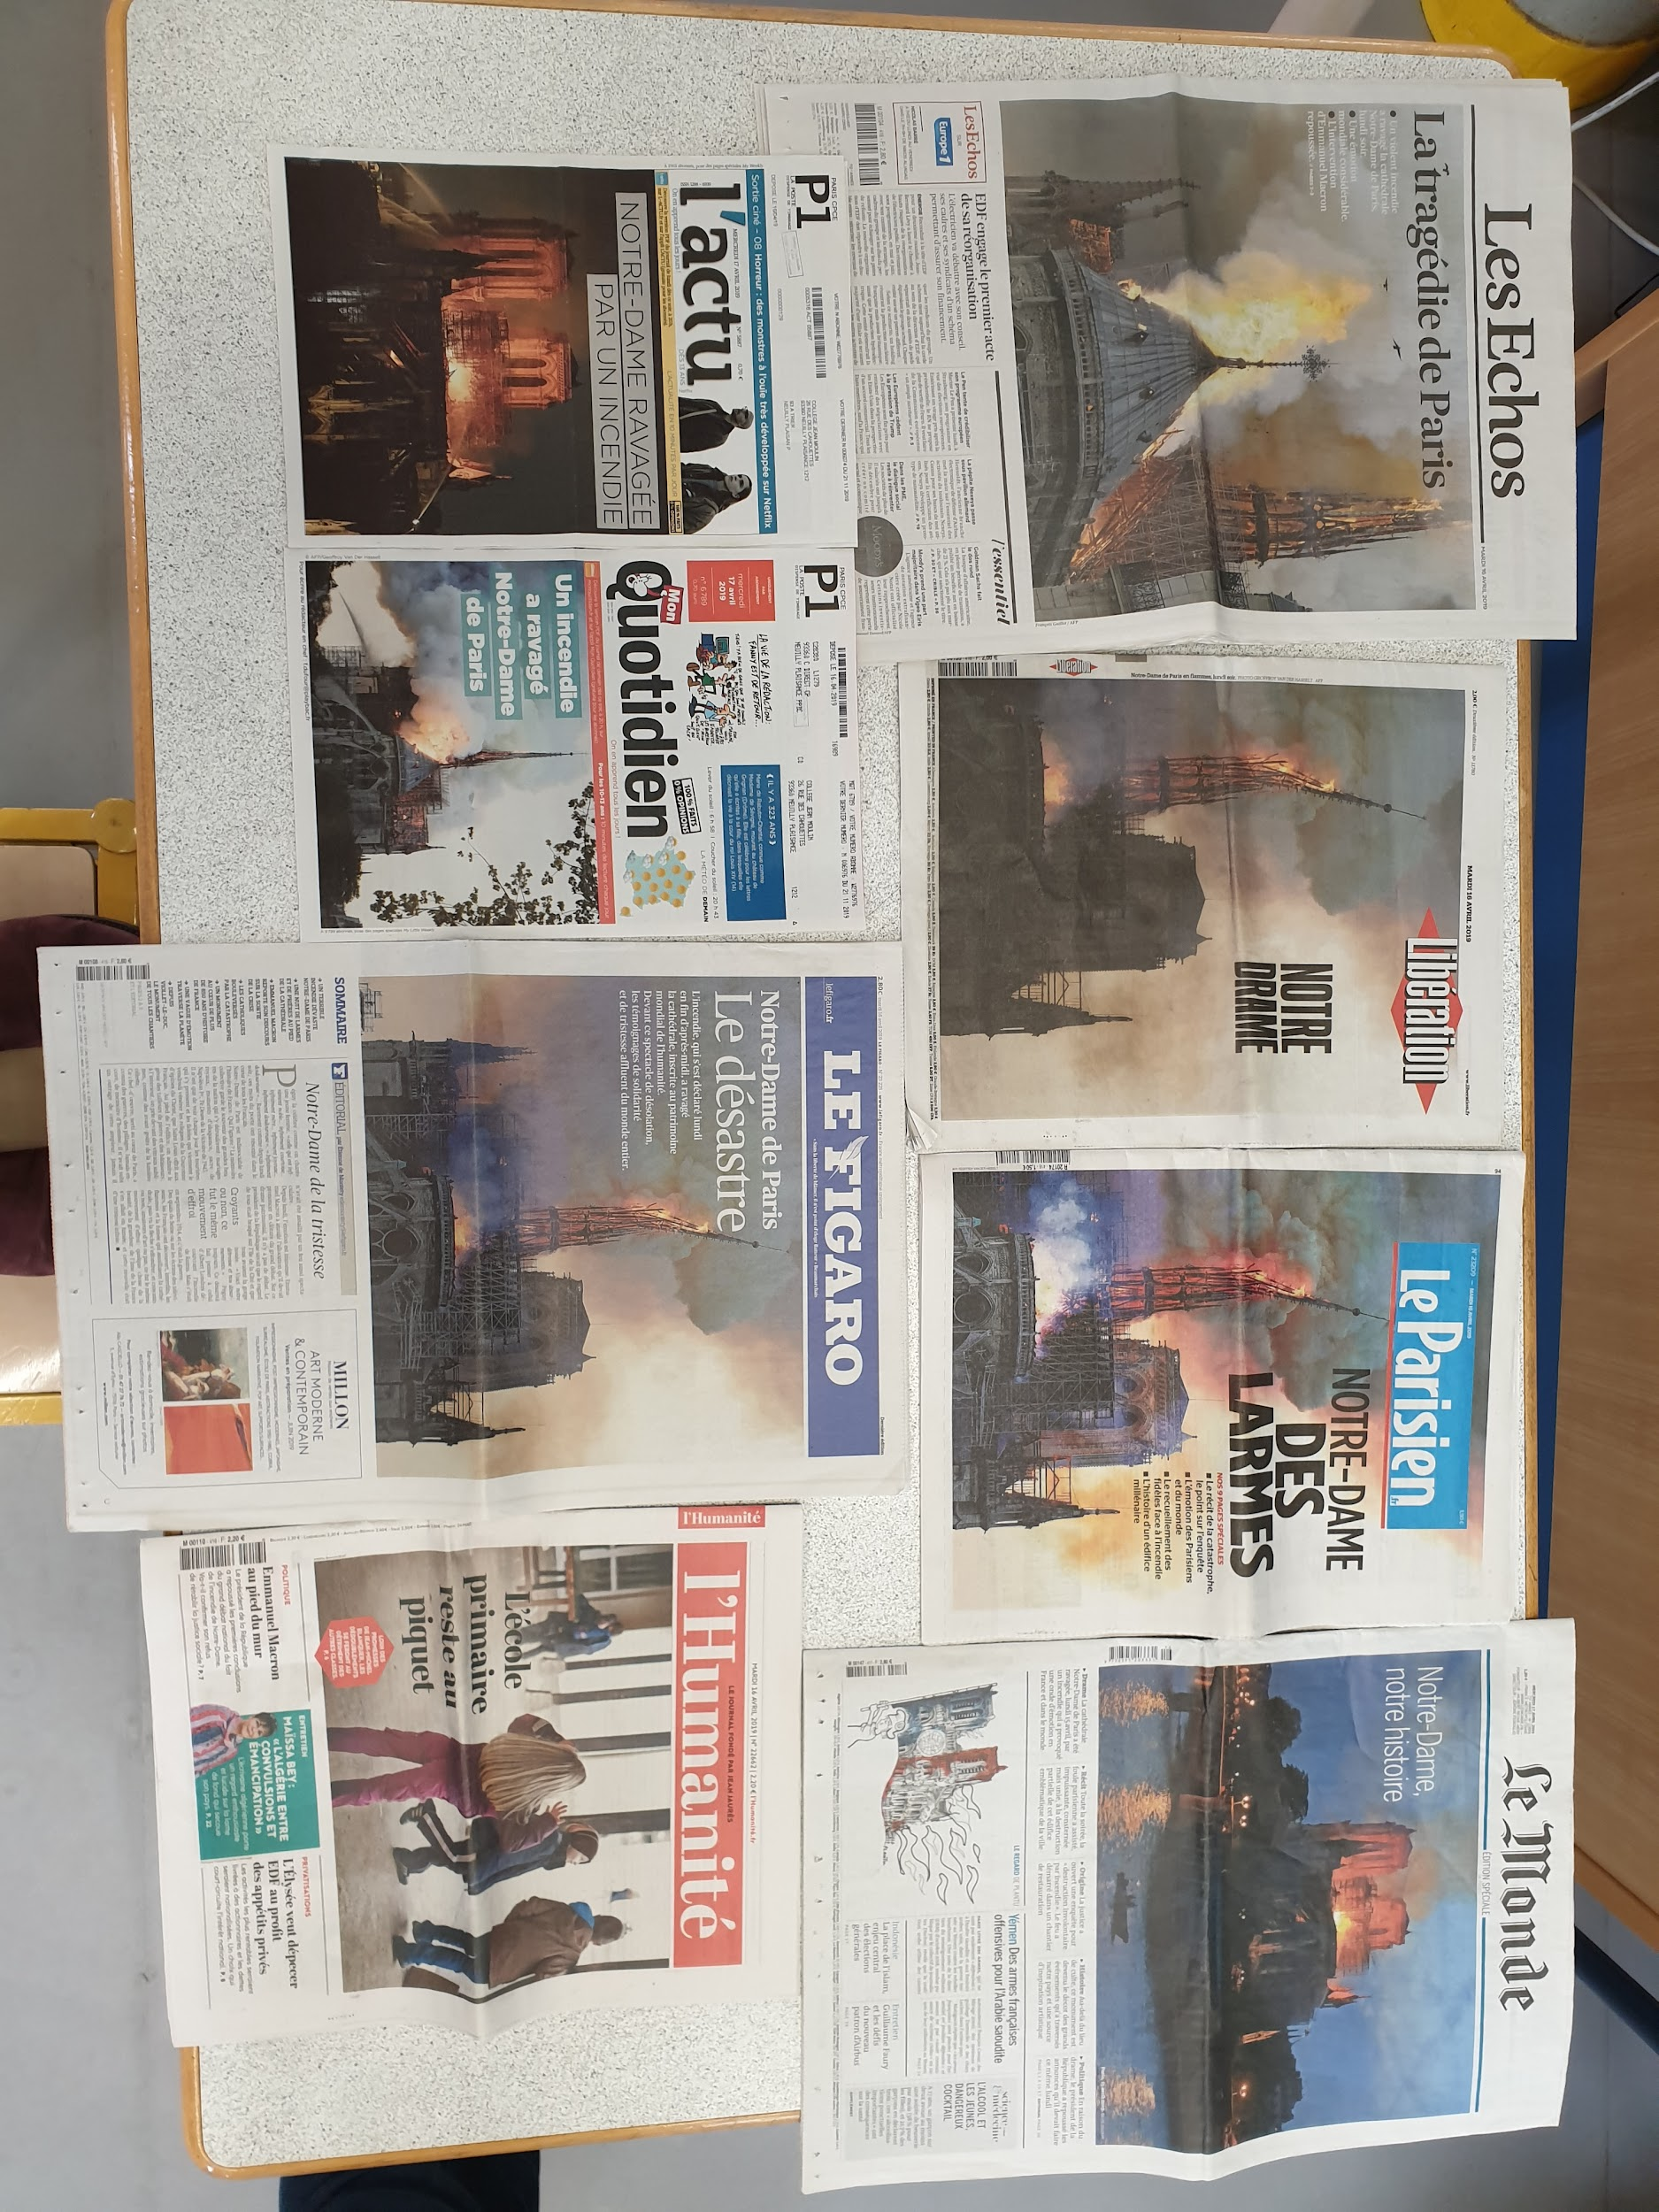

En regardant les journaux, définissez le champ lexical des titres en Unes :

…………………………………………………………………………………………………………………………………………………………………………………………………………………………

Quels sont les types d’articles qu’on retrouve dans les différents journaux ?
……………………………………………………………………………………………………………………………………………………………………………………………………………………………………………………………………………………………………………………………………………………………………………………………………………………………………………………

À froid :
Dossier de presse :
- Document 1 - Europe 1 ( 10 mai 2019)
https://www.europe1.fr/societe/notre-dame-que-faire-du-surplus-des-dons-recoltes-3897700
- Document 2 - CNEWS ( 29 avril 2019 )
https://www.cnews.fr/france/2019-04-29/reconstruction-de-notre-dame-les-projets-fous-mais-serieux-des-architectes-835157
- Document 3 - Huffington Post (27 avril 2019)
https://www.huffingtonpost.fr/entry/notre-dame-les-riverains-invites-a-faire-le-menage-chez-eux_fr_5cc4a91de4b08e4e3482d2b4

En regardant les articles du dossier de presse, quels sont les différents angles développés ?
- document 1 : …………………………………………………………………………………………………………………………………..
- document 2 : …………………………………………………………………………………………………………………………………..
- document 3 : …………………………………………………………………………………………………………………………………..

Ecrivez en quelques ligne la différence que vous observez entre les informations données à chaud et celles données à froid.

…………………………………………………………………………………………………………………………………………………………………………………………………………………………………………………………………………………………………………………………………………………………………………………………………………………………………………………………………………………………………………………………………………………………………………………………………………………………………………………………………………………………………………………………………………………………………………………………………………………………………………………………………………………………………………………………..

Qu’est-ce qu’un angle ?

Pour savoir ce qu’est un angle, regardez la vidéo ci-dessous :

https://www.lumni.fr/video/qu-est-ce-qu-un-angle-editorial

Tu es journaliste dans une conférence de rédaction le lendemain de l’incendie. La rédactrice en cheffe te demande d’écrire un article sur l’incendie de Notre Dame. Trouve un angle pour ton article, réponds aux six questions des journalistes (Qui a fait quoi ? Où ? Quand ? Comment ? Pourquoi ?).

…………………………………………………………………………………………………………...…………………………………………………………………………………………………………...…………………………………………………………………………………………………………...…………………………………………………………………………………………………………...…………………………………………………………………………………………………………...…………………………………………………………………………………………………………...…………………………………………………………………………………………………………...…………………………………………………………………………………………………………...…………………………………………………………………………………………………………...…………………………………………………………………………………………………………...…………………………………………………………………………………………………………...…………………………………………………………………………………………………………...…………………………………………………………………………………………………………...…………………………………………………………………………………………………………...…………………………………………………………………………………………………………...…………………………………………………………………………………………………………...…………………………………………………………………………………………………………...…………………………………………………………………………………………………………...

